豫青科字﹝2019﹞4号

关于转发《关于举办第十届全国青少年科学影像节活动的通知》的通知

各省辖市科协、省直管县（市）科协：
现将《关于举办第十届全国青少年科学影像节活动的通知》（科协青发﹝2019﹞8号）转发给你们，请按照通知要求，结合本地实际积极组织参加此项活动。
联系人：张芳 联系电话：0371-63311106

河南省青少年科技中心 河南省青少年科技教育协会

2019年5月22日

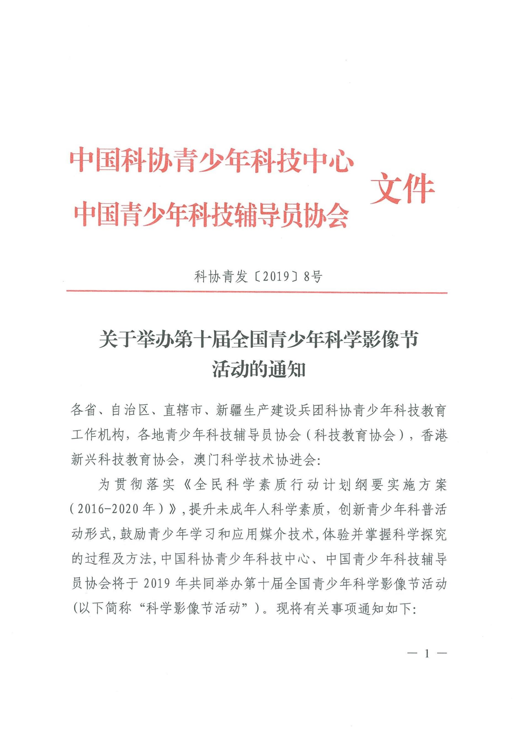



一、活动主题
探究科学 放飞梦想
二、组织机构
主办单位：中国科协青少年科技中心
中国青少年科技辅导员协会
承办单位：四川省科学技术协会
支持单位：教育部基础教育司
新华网
中国电影家协会
中国科教电影电视协会
中国科普作家协会
中国国际教育电视台
三、活动对象
全国各地小学、初中、高中（含职高、中专技校）在校学生，
允许以个人或者团队方式参加。
四、活动内容
本年度科学影像节活动围绕《全民科学素质行动计划纲要》
工 作主题“节约 能源 资源、保护生 态环境 、保障 安全健 康、促进
创新创造”开展，主要内容包括十周年宣传系列在线活动、科学
影像作品征集活动两部分。
（一）十周年宣传系列活动
结合科学影像节活动十周年，为提升科学影像节活动的社会
— 2 —







关注度和参与度，扩大活动影响力，本年度将采用贯穿全年的话
题互动、线上征集活动、每日签到等活动方式，对活动进行综合
性的宣传推广。
（二）科学影像作品征集活动
科学影像作品分科学探究纪录片、科学微电影和科普动画三
个类别。鼓励青少年以身边的科学现象、科技创新、科学生活等
自然科学或者社会科学问题为探究内容，自选题目进行拍摄制
作。（作品征集办法见附件）
五、进度安排
（一）参与在线活动
4月-12月：青少年可参与本年度科学影像节线上活动，具体办
法和内容详见活动官网及微信公众号（全国青少年科学影像节）。
（二）科学影像作品申报
7月1日12:00-7月15日24:00，青少年在线提交参赛作品，
（http://yxj.xiaoxiaotong.org）。
（三）作品资格审查及初评
7月15-18日，各省级管理员对本省参赛作品进行资格审查，
并将审查结果提交至中国科协青少年科技中心。
7月19日-9月10日，中国科协青少年科技中心组织专家对作
品进行初评，于9月初公布入围展映展评作品名单。
（四）展映展评活动
拟于10月下旬在四川省成都市举办，主要内容包括：开幕式、
— 3 —

科 学影像 节十周 年回顾 展、技能测 试、问 辩评审 、公开展示 、颁
奖典礼等。具体事宜另行通知。
六、有关要求
（一）本年度将开展科学影像节十周年宣传系列在线活动，
请各省积极配合，广泛动员本省青少年参与。
（二）鼓励有条件的地区开展省级科技辅导员培训，进一步
推动科学影像节活动蓬勃开展。
（三）请各省级管理员根据工作进度安排，按时组织青少年
进行作品申报，并认真负责地组织开展省级作品资格审查工作，
确保申报作品质量。
联系方式
1.中国科协青少年科技中心
联 系 人：王艳娜
联系电话：010-68512735
通讯地址：北京市海淀区复兴路3号C座206室
邮 编：100038
2.网络申报技术指导
联 系 人：苗 蕾
联系电话：010-59792520-3
— 4 —
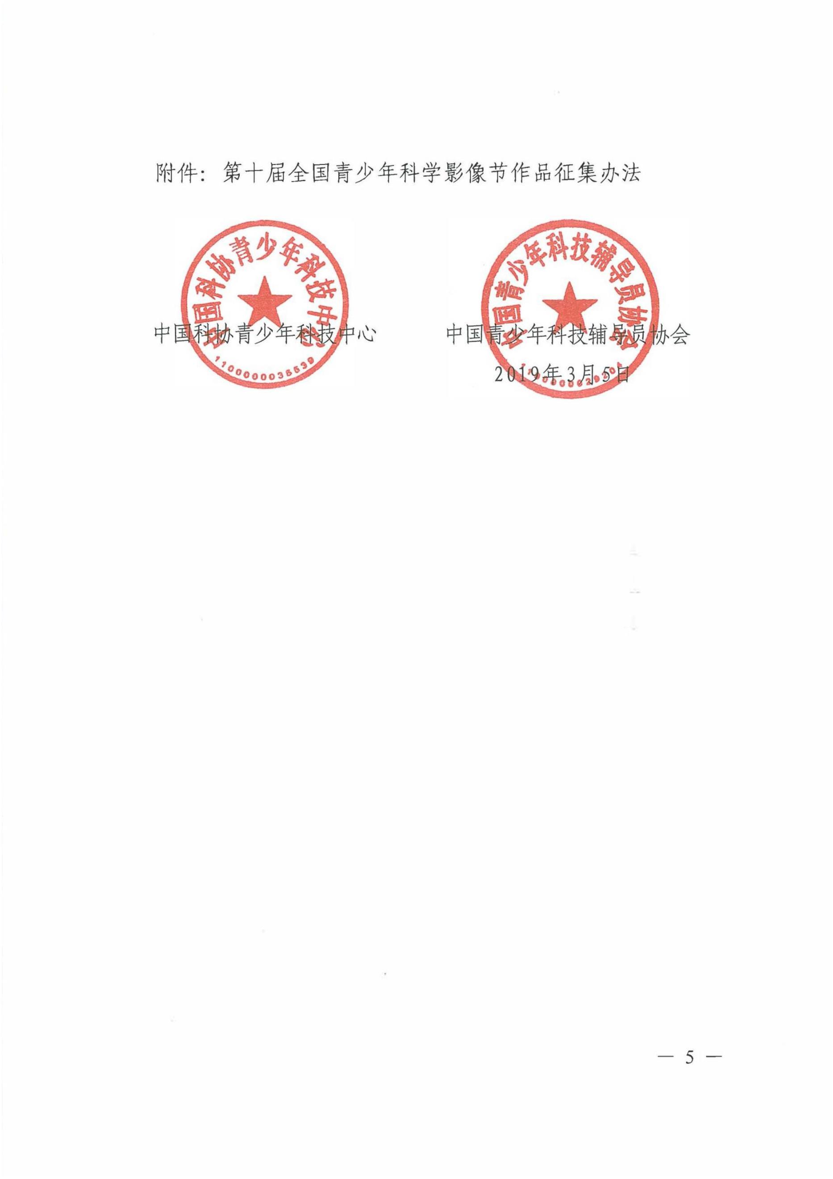





附件
第十届全国青少年科学影像节作品征集办法
一、参加对象
1．全国各地小学、初中、高中（含职高、中专技校）在
校学生。
2．活动接受个人或集体申报。每项作品主创人员不得超
过3人，辅导教师不得多于2人，一旦申报，不允许更换名单。
二、作品要求
作品须遵守国家有关法律、行政法规的规定，尊重文化传统、
公共道德，符合民族政策，内容健康，主题鲜明。
1.原创性：作品由申报者自主选题，亲自创作完成，无著作
权争议。
2.科学性：作品须围绕活动主题，内容符合客观实际,能
够反映事物的本质和内在规律,论据充分,材料、数据、结果真
实可靠。
3.完整性：作品须通过完整的声画要素表达理念、阐释科
学。
4.申报作品若曾参与其它竞赛活动或在公开媒体平台展播、
展示，须在报名表注明。往届影像节作品（或与以往申报作品雷
同）不得重复申报，如发现将取消单位和作者的参评资格。
— 6 —




5.主办单位拥有出版作品集、公开展映展示、宣传推介等作
品使用权。
6.摄制过程与作品内容中，如出现以下情况的，不予评审：
（1）有违法律法规、伦理道德、民族习俗和宗教信仰的。
（2）存在人身安全隐患的。
（3）有对动、植物造成伤害的。
（4）有对环境、文物造成损坏的。
三、作品类别
活动主题为“探究科学 放飞梦想”，可以从生活现象、科
学现象或科学原理等领域自主选题，分科学探究纪录片、科学
微电影和科普动画三个类别。
1．科学探究纪录片：用科学方法和视角诠释科学内容，
具有科学性、专业性和故事性。作品以真实的科学探究过程为
内核，不能虚构，并能够以艺术的影视手段展现，引发人们对
科学的思考。
2．科学微电影：创作具有科学价值的剧情故事，具有科学
性、娱乐性和故事性。微电影要具备时间、地点、人物、主题和
故事情节等要素，注重剧本的创作，使讲述的故事完整、生动，
具有较高的观赏性。
3.科普动 画：作 者以 简约、夸张、幽默的 手法，围绕 一个生
活中的科学现象或抽象的科学知识，通过生动的情节用动画的方
式表现出来。
— 7 —

四、作品标准
1．时长：科学探究纪录片和科学微电影的时长不得超过8
分钟，科普动画作品的时长不得超过4分钟。
2．格式：科学探究纪录片和科学微电影作品采用 MP4 格
式文件，科普动画作品采用 SWF 格式文件上传。画面比例为
4:3，分辨率为 720×576（像素）；或画面比例 16:9，分辨率
为 1280×720（像素），建议视频码流（单位时间的数据流量）
在 2000-2500Kbps之间为宜。每项作品 应提供缩略图 3张，图
像格式为 jpg，分辨率为宽 640像素，高 480像素。作者近期
免冠照片 1张，图像格式为 jpg，分辨率为宽 480像素，高 640
像素，用于网上展示，活动期间证件制作等。
3．质量：作品画面清晰 ，层次分明 ，色彩自 然，无跳 帧、
漏帧现象。声音和画面 同步，音量适中 ，不失真，无明 显过大
过小或时大时小，无明显背景噪声。作品配音应采用普通话，
音质清晰。如内容需要采用方言或民族语言，须加同期字幕，
字幕不能出现错别字或字体过大。
4．申报作品请自行保存制作源文件，获奖作品如需要提
供源文件格式，组委会办公室将与作者联系上传。
五、申报审核
1．在线申报：参加活动的作品通过官方网站自行申报（网
址：http://yxj.xiaoxiaotong.org），申报作品均应严格按照网上提
交的相关要求（详见附表 1、2）进行申报和提交材料。
— 8 —
2．省级审核：7月 18日 12:00前，省级管理员登录工作
管理系统，查看项目信息及申报表，并对本省申报项目资格
和项目内容进行审查。如发现错误，在系统内进行退回修改
操作，并提醒申报者在申报截止期前完成修改再次提交。全
部审查无误后，在线打印省级审查及推荐表，省级管理员及
组织机构负责人签字、盖章后，扫描上传至工作管理系统，
确认完成申报。逾期视为放弃参加本年度省内参赛资格。
六、作品评审
（一）网络评审
活动组委会选聘影像相关领域专家、青少年活动专家、大众
传媒等社会各界的资深专家组成作品评审委员会，对申报作品按
年龄组（小学组、中学组）进行评审。根据专家评审成绩，前140
部作品入围终评展映展评，其他作品按一定比例评为三等奖。
（二）展映展评
展映展评环节，将通过学生技能测试、评委现场问辩等评
审环节，评选产生本届活动一、二等奖和单项奖、专项奖等奖
项。未通过技能测试者，自动降级为三等奖，并不再参加终评
其他奖项的评选。入围展映展评作品须由作者本人参加，如未
参加，视为放弃获奖资格。
七、表彰奖励
1．一、二、三等奖由主办单位颁发获奖证书。
2．最佳作品奖由主办单位颁发奖杯和获奖证书。
— 9 —
3．单项奖由主办单位颁发奖牌和获奖证书。
4．提名奖由主办单位颁发获奖证书。
5．专项奖由设奖单位颁发获奖证书和奖金或奖品。
6．优秀指导教师奖由主办单位颁发获奖证书。
7．优秀组织单位奖由主办单位颁发奖牌。
8．择优推荐获奖作品在相关电视、报刊、网站等媒体上播
出或刊载。
附表：1．参评作品著作权声明表
2．全国青少年科学影像节活动作品申报表
— 10 —
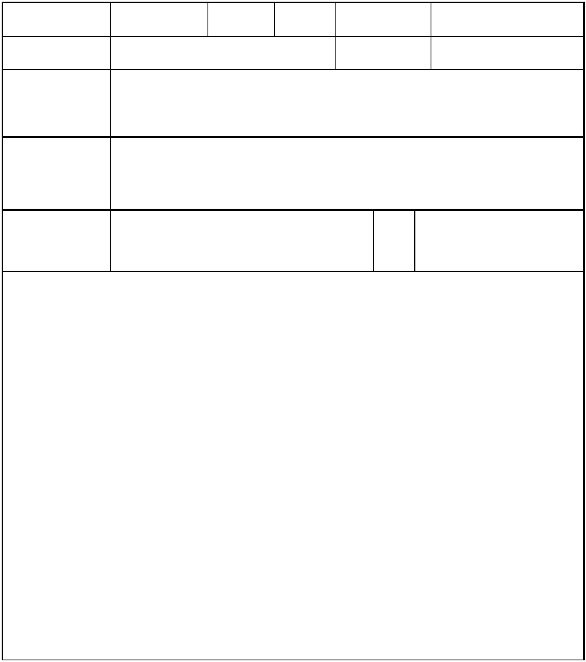
附表1
参评作品著作权声明表
所在省（区、市）：
第一作者 性别 身份证号
所在学校 联系方式
其他主创人员姓
名及单位
辅导教师姓名及
工作单位
 | 作品名称 |  | 作品  类别 |  | □科学探究纪录片  □科学微电影  □科普动画
声明：
本作品是本人和上述其他主创人员自主选题，亲自创作，共同努力完成，且无著作权争议，
是此作品的著作权人，作品无任何侵犯他人著作权和版权行为，如有著作权或版权追究，以及其
他虚假行为和事实的，自愿承担一切法律后果，并承担一切法律责任，与主办单位无关。
我和其他主创人员了解全国青少年科学影像节活动组委会关于作品著作权和版权的相关要
求，允许主办单位共享作品著作权和版权，允许主办单位拥有出版作品集、公开展映展示、宣传
推介等作品使用权。
特此声明。
声明人（作者）签章：
201 年 月 日
注：此表格除网站提交外还需下载打印纸质版本，填写后邮寄至省级管理员处进行统一整理审核。
— 11 —
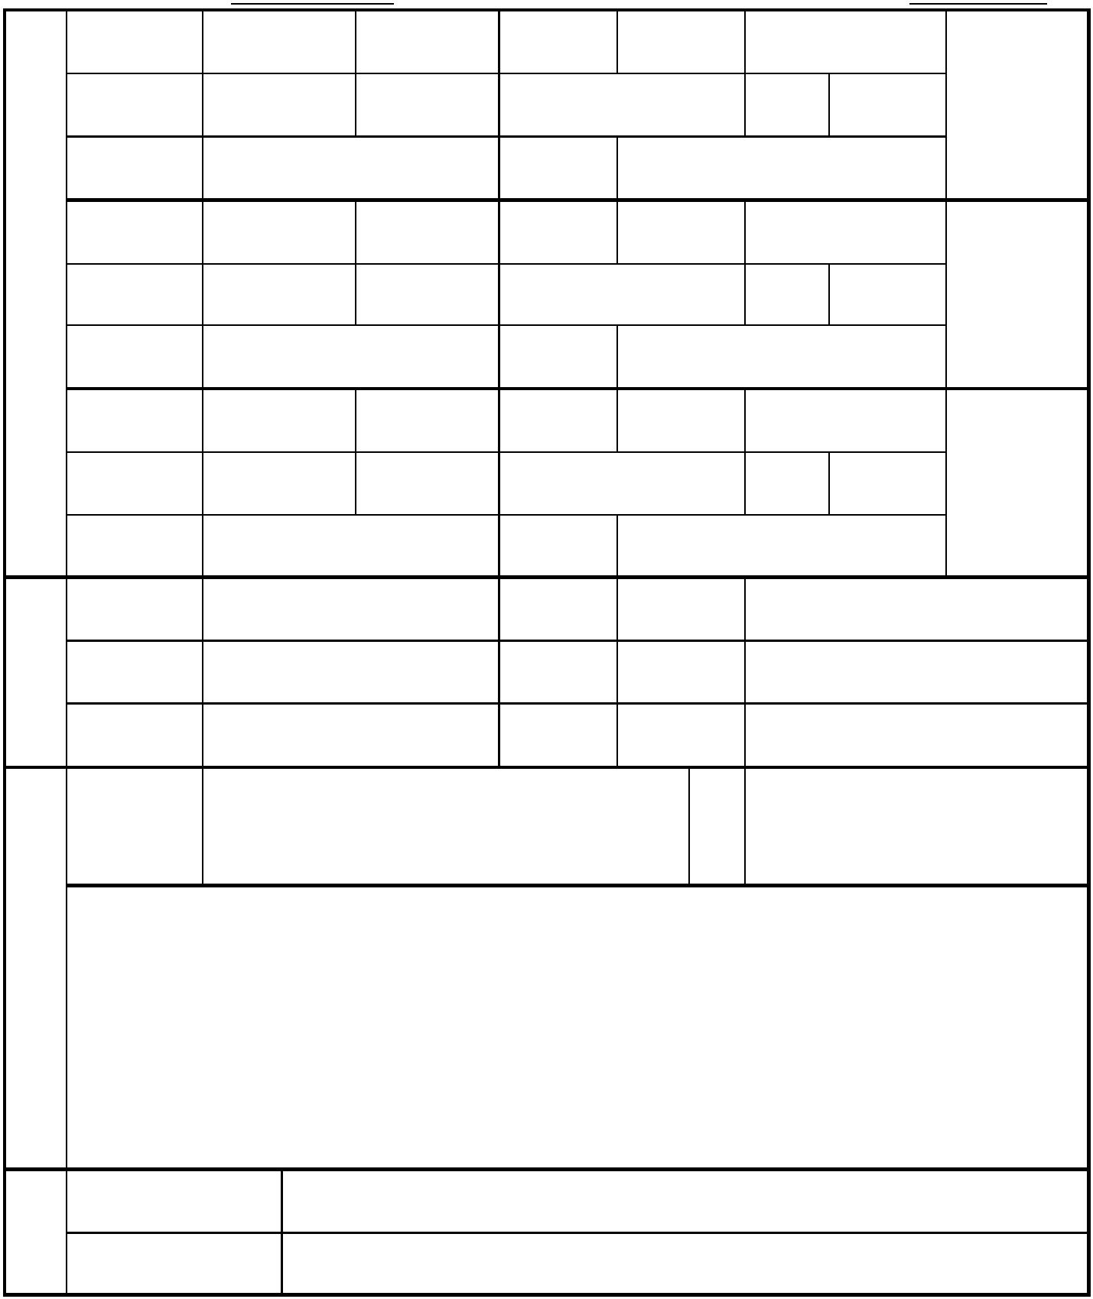
附表2
全国青少年科学影像节活动作品申报表
所在省（区、市）： 作品编号：
姓名 性别 身份证号
 | 作 |  | 现学历 所在学校 年级 |  | 上传作者  证件照片
者 联系电话 E-mail
信
息
姓名 性别 身份证号
 | （  限  三 |  | 现学历 所在学校 年级 |  | 上传作者  证件照片
名 联系电话 E-mail 之
内 姓名 性别 身份证号
 | ） |  | 现学历 所在学校 年级 |  | 上传作者  证件照片
联系电话 E-mail
 | 辅  导  教  师 |  |  |  |  | 姓名 工作单位 职务/职称 联系电话 E-mail
 |  |  |  | 作品名称 |  |  |  |  | 作  品  类  别 |  | □科学探究纪录片  □科学微电影  □科普动画
 | 作  品  信  息 |  | 作品科学性介绍（不超过200字）：
内容要求：1、小学组：作品研究了什么科学问题？反映了什么科学原理？
2、中学组：作品研究了什么科学问题？反映了什么科学原理？运用了什么科学
探究方法？得出什么科学结论？
 | 作  品  提  交 |  | 1．上传作品 在线上传申报作品（网址：http://yxj.xiaoxiaotong.org）  2．上传附件材料 在线上传作品创意说明、拍摄脚本、解说词、活动经验或心得体会等
注：此表格只用于网上提交，省级管理员进行统一整理审核。
— 12 —



中国科协青少年科技中心 2019年3月5日印发

